KHOA XÂY DỰNG -
FACULTY OF CONSTRUCTION
GIỚI THIỆU CHUNG
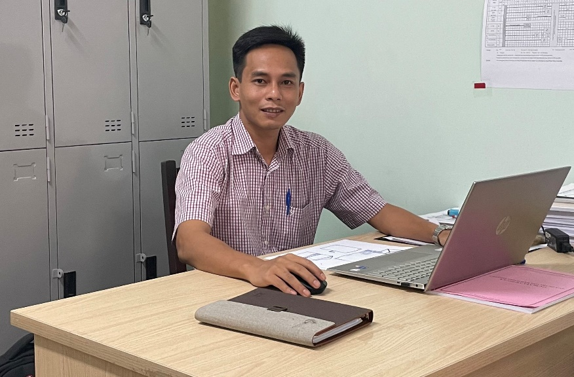
Khoa Xây dựng – Trường Cao đẳng Lý Tự Trọng TP.HCM được thành lập năm 2018. Hiện nay, khoa Xây dựng đào tạo các trình độ: Cao đẳng và Trung cấp kỹ thuật xây dựng, Quản lý xây dựng, Mộc xây dựng và trang trí nội thất.
Với đội ngũ giảng viên nhiều kinh nghiệm trong giảng dạy, nghiên cứu, và 100% giảng viên tham gia trực tiếp vào các dự án xây dựng, khoa xây dựng là nơi cung cấp các chương trình học đảm bảo đáp ứng yêu cầu về chất lượng nguồn nhân lực của các doanh nghiệp xây dựng hiện nay, phù hợp với nhu cầu phát triển kinh tế xã hội của đất nước. Trong thời gian học tập tại khoa Xây dựng, người học sẽ phát triển những khả năng của bản thân và các kĩ năng một cách hiệu quả nhất.
Thạc sĩ Phạm Quang Vũ
Phó trưởng khoa phụ trách
CHỨC NĂNG – NHIỆM VỤ
Là đơn vị quản lý chuyên môn của Trường, trực tiếp quản lý toàn diện quá trình tổ chức, phục vụ đào tạo theo lĩnh vực chuyên môn.
- Quản lý giảng viên, người lao động và người học thuộc khoa theo phân cấp của Hiệu trưởng;
- Lập kế hoạch và tổ chức thực hiện các hoạt động giáo dục đào tạo theo định hướng phát triển chung của Trường, bao gồm: Xây dựng, phát triển chương trình đào tạo được trường giao nhiệm vụ; tổ chức biên soạn đề cương chi tiết các môn học; xây dựng đề án, biên soạn tài liệu, giáo trình theo định hướng phát triển của nhà trường; tổ chức nghiên cứu cải tiến phương pháp giảng dạy, học tập; xây dựng và thực hiện phương pháp kiểm tra, đánh giá kết quả học tập, rèn luyện của sinh viên, bảo đảm chuẩn đầu ra của người học theo cam kết đã được công bố, đáp ứng nhu cầu sử dụng của thị trường lao động. Việc phát triển chương trình đào tạo, giáo trình, tài liệu giảng dạy phải thực hiện theo quy định của Bộ Lao động – Thương binh và Xã hội;
- Lập kế hoạch và tổ chức thực hiện các hoạt động khoa học và công nghệ, hợp tác quốc tế; hợp tác với các tổ chức khoa học và công nghệ, cơ sở sản xuất, kinh doanh liên quan đến ngành nghề đào tạo và huy động sự tham gia của doanh nghiệp vào quá trình đào tạo của khoa;
- Xây dựng kế hoạch phát triển đội ngũ giảng viên, ngành nghề đào tạo và cơ sở vật chất phục vụ cho đào tạo và nghiên cứu khoa học, tăng cường điều kiện bảo đảm chất lượng đào tạo;
- Xây dựng kế hoạch và tổ chức thực hiện công tác giáo dục chính trị, tư tưởng, đạo đức, lối sống cho giảng viên, người học; có kế hoạch đào tạo, bồi dưỡng nâng cao trình độ chuyên môn, nghiệp vụ cho giảng viên thuộc khoa;
- Tổ chức đánh giá cán bộ quản lý, giảng viên trong khoa và tham gia đánh giá cán bộ quản lý trong trường theo quy định của nhà trường;
- Lập thời khóa biểu, quản lý nhập điểm các học phần do khoa quản lý;
- Quản lý tài sản, thiết bị kỹ thuật chuyên dùng và cơ sở vật chất phục vụ công tác đào tạo thuộc lĩnh vực do khoa quản lý, sử dụng;
- Quản lý, tổ chức giảng dạy và biên soạn chương trình, giáo trình các môn cơ sở ngành, chuyên ngành Xây dựng cho bậc Cao đẳng, Trung cấp trong trường và các hệ liên kết ngoài trường.
CHƯƠNG TRÌNH ĐÀO TẠO
Hiện nay khoa xây dựng đào tạo ở 2 bậc Trung cấp và Cao đẳng với các ngành:
- Kỹ thuật xây dựng
- Quản lý xây dựng;
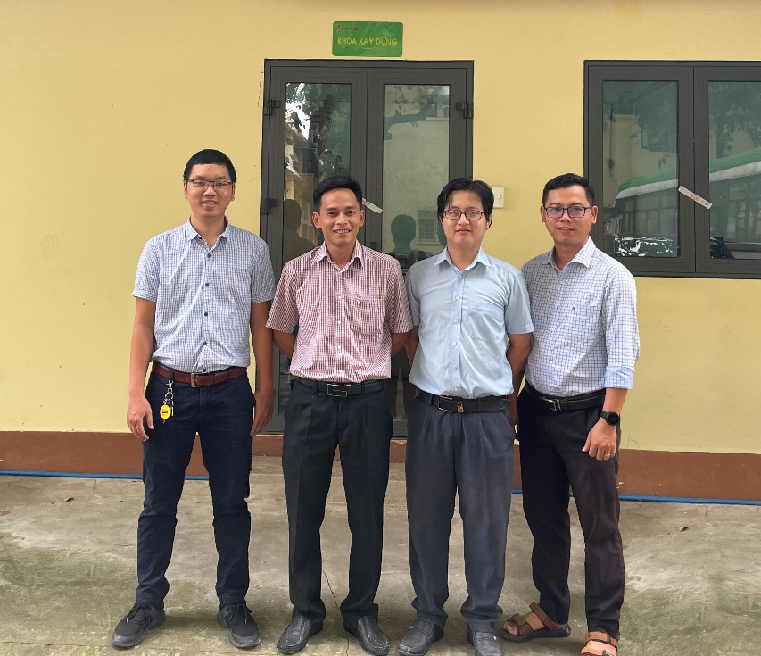
ĐỘI NGŨ
Đội ngũ cán bộ, giảng viên là lực lượng nòng cốt cho sự phát triển lâu dài và bền vững, vì vậy công tác bổ sung và bồi dưỡng nâng cao trình độ cho các giảng viên trong khoa luôn được nhà trường chú trọng và quan tâm.
Hiện nay, đội ngũ cán bộ giảng viên cơ hữu khoa xây dựng gồm có 06 người, trong đó có 04 Thạc sĩ, 01 Kĩ sư, 01 giáo vụ khoa.
CƠ SỞ VẬT CHẤT, TRANG THIẾT BỊ ĐÀO TẠO
Khoa Xây dựng luôn được nhà trường hỗ trợ kinh phí đầu tư thiết bị thí nghiệm, công nghệ xây dựng phục vụ việc giảng dạy.
Hiện tại khoa đang quản lý 02 nhà xưởng thực hành trang bị đầy đủ máy móc thiết bị hiện đại đảm bảo quá trình đào tạo tốt nhất cho sinh viên như: trắc đạc, vận thăng, máy cắt gỗ, thép, máy trộn, phun vữa, máy hàn..các công dụng cụ phục vụ việc thực hành xây, trát, ốp, lát..
HOẠT ĐỘNG KHOA XÂY DỰNG
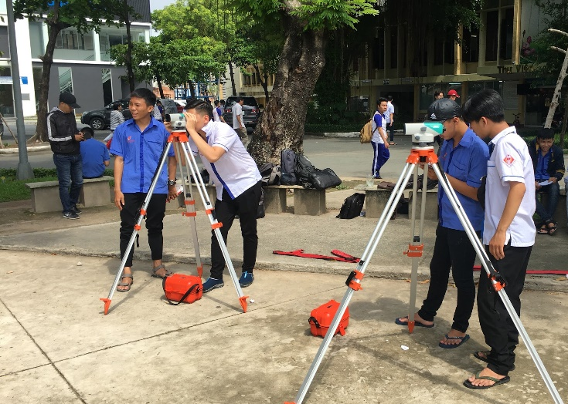
Tổ chức đào tạo nguồn nhân lực có chất lượng cao, lành nghề, đáp ứng tốt yêu cầu của xã hội. Người học có phẩm chất chính trị và ý thức trách nhiệm đối với xã hội, có sức khỏe, kiến thức và năng lực chuyên môn trong lĩnh vực kỹ thuật và quản lý xây dựng để phát triển nghề nghiệp và bản thân trong bối cảnh hội nhập và phát triển của đất nước.

Khoa xây dựng đã và đang tích cực hợp tác với các trường đại học, cao đẳng, các viện và trung tâm nghiên cứu trong lĩnh vực xây dựng nhằm mục đích trao đổi kinh nghiệm nghề nghiệp và học tập lẫn nhau, cũng như hợp tác trong quá trình đạo tạo sinh viên thực tập, kiến tập.
Ngoài ra, Khoa cũng có nhiều mối quan hệ hợp tác hiệu quả với nhiều doanh nghiệp lớn hoạt động trong lĩnh vực tư vấn và thi công xây dựng. Nhờ vậy mà các sinh viên có điều kiện được thực tập trong các môi trường làm việc chuyện nghiệp cũng như có nhiều cơ hội xin được việc làm tốt sau khi tốt nghiệp.
ĐỊNH HƯỚNG PHÁT TRIỂN
Xây dựng Khoa xây dựng trở thành một trung tâm nghiên cứu và chuyển giao khoa học công nghệ về lĩnh vực xây dựng đáp ứng nhu cầu đào tạo nguồn nhân lực chất lượng, trình độ cao phục vụ sự nghiệp phát triển kinh tế - xã hội khu vực Phía Nam và cả nước.
Khoa Xây dựng trở thành một khoa lớn trong Nhà trường, vững mạnh trên cả quy mô lẫn chất lượng đào tạo, có khả năng ứng dụng công nghệ, cung ứng dịch vụ đào tạo về lĩnh vực kỹ thuật xây dựng và quản lý dự án xây dựng có chất lượng, uy tín. Trang bị cho người học kiến thức chuyên môn vững vàng, kỹ năng thành thạo, khả năng ứng dụng công nghệ thông tin trong công việc phù hợp với thực tế tại môi trường doanh nghiệp thời kỳ cách mạng công nghiệp 4.0.
Đẩy mạnh hợp tác với các doanh nghiệp hàng đầu Thành phố Hồ Chí Minh về thi công xây dựng, trang trí nội thất để có thể phối hợp trong suốt quá trình đào tạo, tăng cơ hội việc làm cho sinh viên.

